内蒙古农业经济可持续发展科学技术研究院个人会员申请表
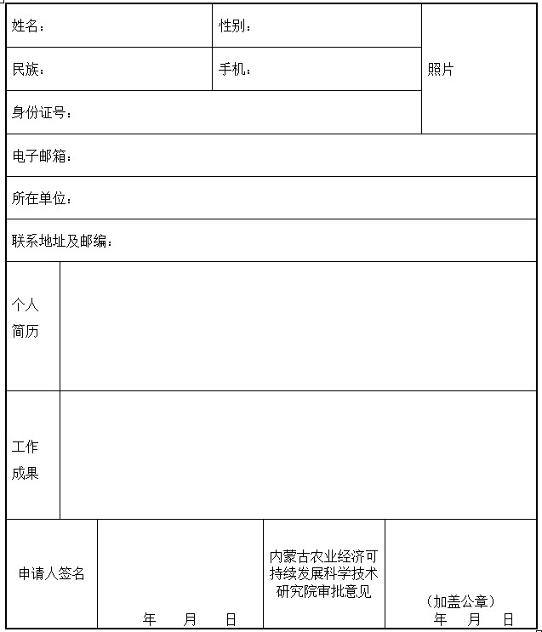
注：联系人：杨扬
电 话: 010－62983228 13501375610
传 真：010-62983228
E-mail： maesd@188.com
地址：北京市海淀区上地东街5-2京蒙高科B座813室；邮编：100085

